Учитель мій!
Як ми тебе любили,
Як слухали тебе в полоні юних мрій!
В.Сосюра
Вступ
Кожне покоління, кожна нація пишається своїми видатними людьми. Саме завдяки їм відбуваються позитивні зміни в житті суспільства, саме вони є орієнтирами та ідеалами, зразками для наслідування. А якщо ця людина виховала не одне покоління талановитих учнів, дала путівку в життя сотням вихованців – це заслуговує не тільки на подяку, але і на глибоке вивчення досвіду його роботи. Історія Коропщини багата на визначних діячів краю. Ними пишаються, про них пишуть і часто згадують.
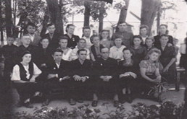
Але ім’я Іллі Наумовича Темеса довгий час було несправедливо забуте , а його безцінний педагогічний досвід був не визнаний і належно не оцінений сучасниками. В роки незалежності Україна повернула багато «забутих» імен та на жаль, не всіх. Хоча в 30-50-х рр. ХХ ст. Черешенський дитбудинок, очолюваний Темесом, гримів не тільки на всю радянську Україну, але й в СРСР. Чому, незважаючи на значні успіхи та педагогічні здобутки дитбудинку, влада достойно не оцінила роботу директорa? Відповідь очевидна – походження Іллі Наумовича. Його не чіпали, бо досягнення дійсно були вражаючі, але й не ставили за приклад, бо єврей. (фото № 1)
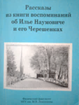
Отже ми, разом з керівником нашого гуртка, вирішили дослідити події тих трагічних і водночас героїчних часів і розповісти про це своїм товаришам, нинішнім вихованцям школи-інтернату. Своє дослідження ми назвали «Черешенський Макаренко», адже на якій би посаді Ілля Наумович не працював, він дивився далеко вперед; це був педагог і керівник від Бога. Наша робота базується в основному на спогадах колишніх вихованців дитбудинку, які відгукуються з великою любов’ю про свого наставника, «батю», як вони називали його поміж себе. І він дійсно був для них батьком, адже кожному Ілля Наумович дав путівку в життя, кожному віддав частинку свого серця. І діти його ніколи не забували. Вони за власні кошти видали книгу спогадів про свого наставника , яка стала нашим орієнтиром у дослідженні (фото № 2). Нашим завданням було з’ясувати як дитячий будинок, який в 30-х рр. вселяв страх та був уособленням насильства в Черешеньках та околицях, перетворився на зразковий і зайняв перше місце серед дитбудинків України! В 1950 році дитбудинку було присвоєно почесне ім’я І.Я. Франка разом з Київським драмтеатром та Львівським педінститутом! У 1948 та 1953 рр. Київська кіностудія ім. Довженка зняла фільми про Черешенський дитбудинок.
Фото 1. Педколектив дитбудинку
Фото 2. Книга спогадів випускників
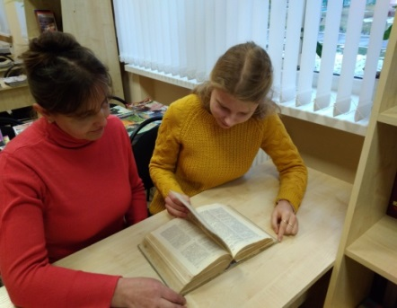
Відома російська письменниця Ф. Вігдорова написала трилогію «Дорога в життя», в якій описала досвід Черешенського дитбудинку. Вона зберігається у шкільній бібліотеці (фото № 3). У 1979 р. за мотивами твору був знятий художній фільм «Сьогодні, завтра і завжди». Черешенський дитбудинок виплекав не одне покоління чудових людей різних професій: педагогів, науковців, військовослужбовців, чиновників різних рангів, спортсменів, поетів і т.п.
Фото3. В бібліотеці
Фактично за цими спогадами прослідковується історія Черешенського дитячого будинку, історія унікальна, надзвичайно позитивна, навіть повчальна; історія справжньої дитячої родини, приклад для наслідування, приклад великої самопожертви, взаємної любові між вихованцями і педагогами. А головою цієї великої родини був Темес Ілля Наумович. Відтворити події минулого нам допомогли живі свідки тих подій: секретар дитбудинку Жабко Катерина Сергіївна (93 роки, Україна), Фелікс Дектор (87 років, Ізраїль) та Хожай Тетяна Анатоліївна (78років, Україна) - колишні діти «ворогів народу». Незважаючи на такий поважний вік, наші респонденти ведуть активний спосіб життя, мають прекрасну пам'ять і з задоволенням поділилися своїми спогадами (фото № 4). І перед нами постало життя дитбудинку та його керівника – педагога з великої літери – Іллі Наумовича Темеса. З Ф. Дектором ми спілкувалися по скайпу , а ось із К. С. Жабко у нас відбулася тепла зустріч із нашими гуртківцями.
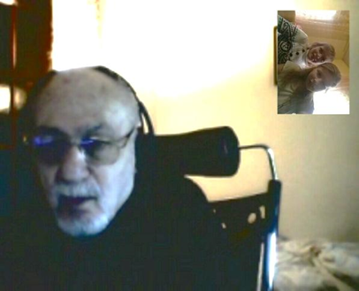
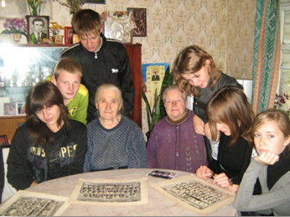

Фото 4. Зустріч поколінь: по скайпу… і в гостях

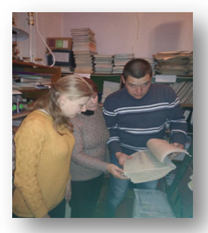
Ми з керівником провели велику пошукову роботу з цього напрямку, адже матеріалів, документів, свідків тих часів залишилося не дуже багато. (фото № 5) .
Метою нашого дослідження було вивчення педагогічного почерку тих років у дитячому будинку, який було створено педколективом на чолі з Іллею Наумовичем. Що це було: поклик серця чи просто буденна робота, як це буває сьогодні ?

Фото 5.В архіві

Розділ І. Директор-легенда
1.1 Дитячий будинок до війни
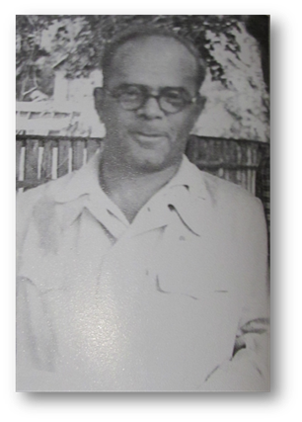
Директор дитячого будинку…(фото № 6) Скільки таких дитбудинків було по всьому СРСР в той час. Та досить вимовити «Ілля Наумович» і на це ім’я обов’язково звернуть увагу тисячі колишніх вихованців Черешенського дитбудинку. Додаєте прізвище Темес, і тисячі людей району скажуть: «Він же був ініціатором будівництва мосту через Десну. І тепер так легко потрапити з одного берега Десни на інший!». (фото № 7).
Фото 6. Директор дитбудинку
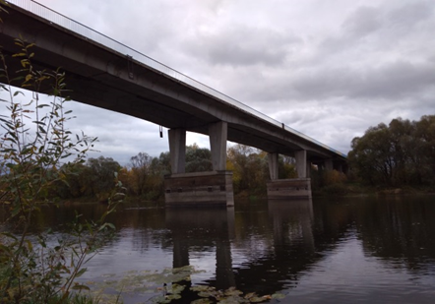
Саме на правому березі цієї могутньої річки знаходиться мальовниче село Черешеньки. Так назвав це місце герой російсько-турецької війни граф Рум’янцев-Задунанський, який придбав хутір Чорнявка в 1767р і перейменував його в Черешеньки ( так багато черешень росло навкруги). Побудувавши декілька міні- палаців в романтичному стилі, П.Румянцев-Задунайський, президент Малоросії, зробив Черешеньки своєю резиденцією, яку відвідували і Катерина ІІ, і видатний фельдмаршал О.Суворов.І саме в цьому райському куточку через багато років був заснований дитбудинок, директором якого з 1937 по 1959рр. був І.Н. Темес. Ця людина достойна особливої шани та уваги як істориків, так і педагогів. Він домігся неймовірних результатів.
Фото 7. Міст Темеса
Вихованцями дитбудинку були педагог і письменник О. Корембліт, вчені Е.Свірський та М. Мисник, відомий російський та ізраїльський літератор і продюсер Ф. Дектор, родина Хожай (батьки співачки О. Хожай), мати відомого українського боксера О. Усика, майстер теквондо А. Скрипка, колишня начальник обласного Управління освіти і науки Г.М. Тимошко і ще десятки й сотні випускників, які в майбутньому стали Людьми з великої літери (Додатки 1-2).
Темес Ілля Наумович народився 14 жовтня 1909 року. У дитинстві рано залишився сиротою і разом з меншими сестрами потрапив в дитбудинок міста Дніпропетровська. Після закінчення поліграфічного технікуму працював в державній установі, де відповідав за роботу з молоддю.
У 1937 році його призначили директором Черешенського дитбудинку. Тільки через багато років, при особистій зустрічі з колишніми вихованцями в Черешеньках він розповів , як друзі по роботі «сховали» його від єврейських погромів і терору, направивши працювати директором дитбудинку.
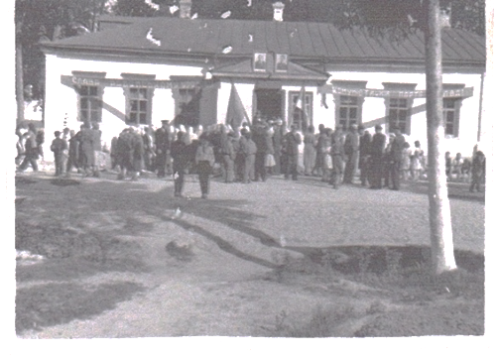
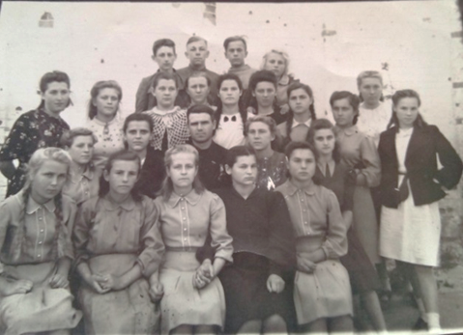
Ішов страшний, тривожний і жорстокий 1937 рік. Дитбудинок був реорганізований. Вихованцями Черешенського дитячого будинку стають діти, батьки яких були репресовані сталінським режимом, так звані «вороги народу». Це були також і єврейські діти-спецконтингент, батьки яких були знищені у репресіях. Відтоді він став називатися спецдитбудинком, у якому проживало майже 500 вихованців (фото № 8).
Фото 8. Спецдитбудинок-спецконтингент

Почалося інше життя. Новий директор, вихованець відомого педагога А.С.Макаренка, був молодий, але мав досвід роботи з дитячим колективом. Ось як згадує Темеса колишній його вихованець Володимир Едельштейн: «…Увійшов чоловік середнього зросту років 30-ти. Він представився: «Темес Ілля Наумович». Вольове обличчя, сильне, трохи випнуте підборіддя, міцна спортивна фігура, великі окуляри. Загалом, суворий дядько. Ми напружилися. Але розмова вийшла доброзичлива. Виявляється, з нами прибули досьє на кожного з нас, тому розмова тільки уточнювала деталі наших коротких біографій. А в кінці він сказав: «Забудьте все, що у вас було до сьогоднішнього дня. Ви будете жити та навчатися в нашому дитячому будинку, і все ваше життя буде залежати від вас, вашого виховання та працьовитості. А ми зі свого боку постараємося зробити все, щоб ви виросли освіченими та здоровими людьми». Як не дивно, про батьків Ілля Наумович нічого не спитав, не ті були часи. Але інший керівник на його б місці почав навіювати, що ми діти «ворогів народу», і тому повинні забути своїх батьків, виховувати в собі «будівельників соціалізму» і любити тільки «батька народів». Але директор нічого подібного не сказав…» [ 4.5 ]
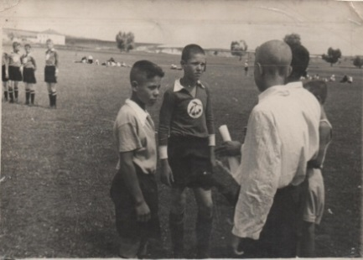
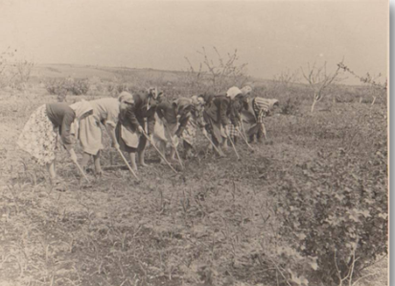
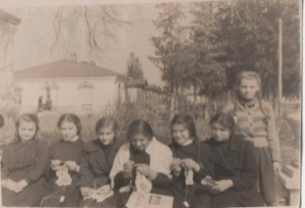
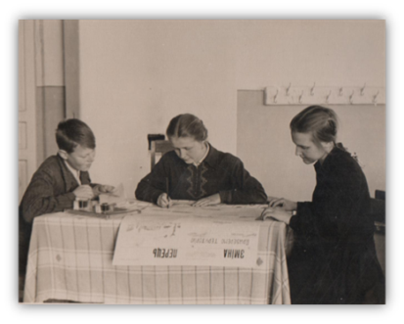
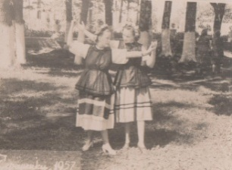
«…На той час як господарська, так і виховна робота в дитбудинку була занедбана. Та вже через рік були відчутні зміни в житті дітей. Побут змінювався: суворо виконувався розпорядок дня, в основі якого було навчання, робота з самообслуговування та самозабезпечення. Основна увага приділялась трудовому вихованню дітей та їх харчуванню. Завдяки власному господарству було своє молоко, сир, м`ясо, сало, вдосталь овочів. На рахунку з`явилися гроші. Можна було думати про далекі подорожі. З приходом Іллі Наумовича основою життя дітей стали режим і порядок: підйом о сьомій годині ранку, гімнастика, ранкові водні процедури, лінійка, політгодина, сніданок, школа, обід, робота в майстерні - столярній, слюсарній, швейній, а весною та літом – робота в полі. До розпорядку входили прибирання, чергування в кімнатах , на кухні, на дворі. Діти, крім цього, готували вечори художньої самодіяльності. (фото № 9) (Додаток 3-5)
Фото 9.Будні дитбудинку
Директор зміг навести порядок, віддавши ініціативу в руки самих вихованців: у колективах були старости, існувала рада вихованців. Привчав дітей, здавалося б, до елементарних дрібниць – мити руки перед обідом, мати чисті вуха, пришитими всі ґудзики та вішаки – цим він досягав порядку в мисленні. Він ставив на перевірки не найкращого, а найбільш важче виконуючого обов`язки вихованця. І це давало результат. Він йому наче «довіряв» - і той старався виправдати довіру, становлячись з недбайливого старанним. Вихованці твердо засвоїли, що таке взаєморозуміння, допомога товаришу, що таке совість і честь.» [4. 32-33]
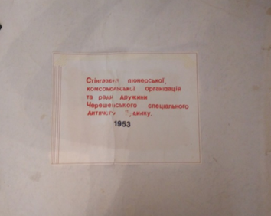
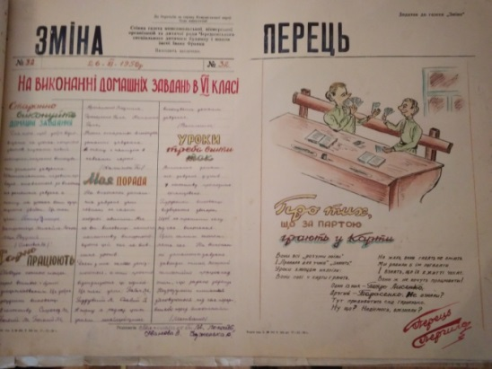
Умови для цього були нелегкими, однак педколектив та директор змогли організувати життя дітей так, що вони взагалі були відвернені від думок про те, де їх батьки, що з ними відбувається – ніяких розмов про це не велося.

Фото 10. Газета дитбудинку 1951

Було важко, але зайнятість, злагоджена робота та ясно визначена мета допомагала жити (фото№10). Всьому головою був директор, йому вірили, його любили.
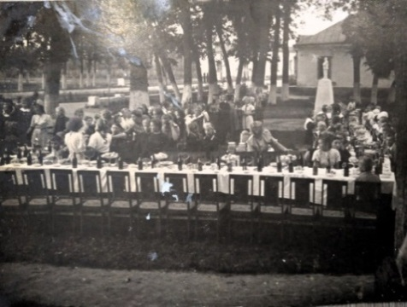
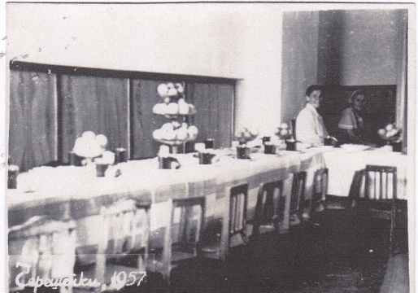
Він створив для дітей такі життєві умови, при яких вихованці практично забули всі свої негаразди. Проводилися свята, відзначалися дні іменинника: все, як колись дома (фото № 11). І тоді дитбудинок зайняв перше місце серед подібних установ України. Здавалося, що далі все буде ще краще… (Додаток 6, 8)
Фото 11. День Іменинника

1.2.Евакуація
У 1941 році війна перервала мирне життя. Не дивлячись на всі труднощі, завдані війною, Ілля Наумович зумів зберегти і дитячий, і педагогічний колектив. Під час евакуації всі важливі моменти були чітко продумані і доведені до відома дорослих і дітей. Усі розуміли, як би не було тяжко, необхідно всі труднощі переносити стійко, бо існував у дитбудинку девіз: « НЕ СКИГЛИТИ». Їм завжди керувалися діти.
Кожен вихованець Черешенського спецдитбудинку має свої жахливі спогади про евакуацію. Ось як Алла Рогальова згадує події евакуації: «Наказу на евакуацію не було. І тоді директор взяв ініціативу в свої руки. Маючи під опікою 500 чоловік дітей і дорослих, з яких 50 – розумово відсталих та сліпих дітей з Чернігова, яких приєднали до нас, Ілля Наумович почав готуватися до евакуації. Транспорту немає, бо наша евакуація не була запланована. Територія попереду вже була захоплена німецьким десантом. До найближчих станцій – Кролевець або Алтинівка – 25-30 км шляху. Ось вже і військові частини почали переправлятися через Десну.
Раптом біля контори лунає:«...!... Чому не евакуйовані діти?!»- кричав командир батальйону. Питання скоріше ставилося не до директора, а до влади. І тоді через 2 години солдати пригнали з довколишніх сіл 50 возів. Від військової частини нам був виділений солдат, який добре знав місцевість. Переправлялися на поромі вже в сутінках. Німці дуже бомбили. Горіло місто Шостка, заграву було добре видно. Переправити поромом на інший берег 50 возів, більше 500 чоловік і запас харчів – вимагає часу. Ми вишикувались, почався наш похід.
Супроводжуючий нас солдат попередив Іллю Наумовича: «Дітей німці беруть спеціально для дослідів, калік і розумово відсталих знищують…». Доводилось особливо піклуватися про таких дітей та вести їх за руку. Це був не просто похід, а похід за виживання забутих. Всього ми пройшли понад 450 км. Місцеві жителі не дозволяли вдень рухатися нашій колоні – 50 возів і 500 чоловік – їхніми селами, так як німецькі літаки могли прийняти нас за відступаючу військову частину і відкрити вогонь з кулеметів. Доводилося йти вночі, а вдень ховатися в копицях сіна. Ми голодували, так як хліб та сало, які взяли з собою, швидко скінчилися. Залишилося борошно, з якого готували юшку-затируху, і овочі, які ми брали на городах людей, які зустрічалися.
Більше місяця ми витратили на те, щоб пройти цей страшний шлях і опинитися на станції Старий Оскол. Тільки зайняли свої місця, як почалася повітряна тривога. Всі врозтіч. Ніч. Холод. Бомбардування. На станції повно ешелонів з пораненими. Бомбити їх – найтяжчий злочин. Страшно було дивитися. Ми години три-чотири ховалися в глибоких траншеях. Холод, голод і страх - горе, яке не описати. Досі не зрозуміло як у цьому смертельному пеклі усі вижили і не розгубилися. Був серпень ,у вагонах спекотно. На зупинках варили туж таки затируху. Тримали сувору Дисципліну. Від вагонів відходити не дозволялося. Хліба та інших продуктів нам не давали, так як письмового наказу на евакуацію ми на руках так і не мали. Тож вели голодне існування, іноді нічого не їли цілодобово, діти не худнули, а танули.. І тоді Ілля Наумович наважився на відчайдушний крок: послав телеграму в Москву М. Калініну про те, що черешенські діти голодують. І це спрацювало, нам допомогли. Їхали ми більше місяця. Здавалося, кінця шляху не буде.
Нарешті Сибір. Приїхали в Новосибірськ. Там повантажили нас і все наше нехитре майно на баржу, яка рушила річкою Томь і довезла нас до селища Верхотомки» [5.36-37]

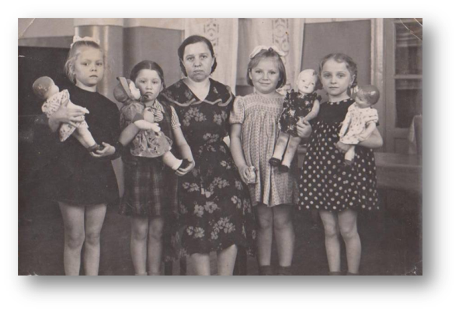
1.3.Верхотомський період
В Сибири далёкой, где берег скалистый
Над Томью суровой обрывист и крут
Где воздух таежный дурманящий, чистый,
Детдом с Украины нашел свой приют.
А. Коремблит (вихованець дитбудинку 40-50-і рр.)
Фото 12. У Верхотомську
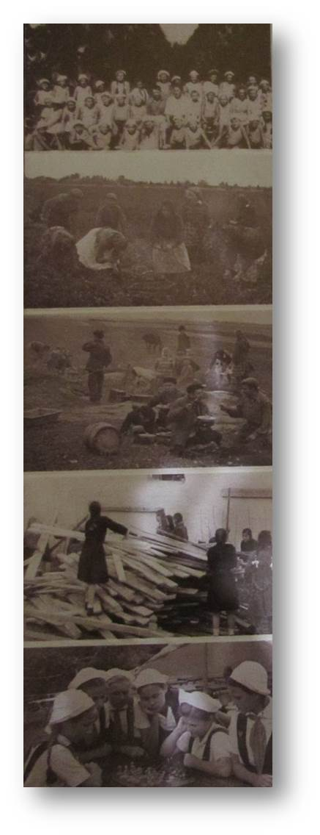
«…Йшла війна, і все своє життя ми влаштовували на новому місці майже повністю на самозабезпеченні та самообслуговуванн, бо ми вміли і любили працювати. (фото № 12).
Уже в 1942р. було створено власне допоміжне господарство (100 га орної землі, 200 га сіножатей). Також діти у вільний від навчання час працювали на військовому заводі, виготовляли зброю(фото № 13). Їм вдалося зібрати 21 тис. крб. Ці кошти вихованці передали на створення Сибірської авіаційної ескадрильї. Сталін надіслав телеграму-подяку, відзначивши таким чином внесок дітей у боротьбу з ворогом. Велику фінансову допомогу надавав колектив дитбудинку і дітям блокадного Ленінграду.
Фото 13.
І до сьогодні кожен з колишніх вихованців згадує і пишається тим, що на створення Сибірської ескадрильї літаків, є частка їхньої праці.
Саме під час війни український дитбудинок за доблесну працю був удостоєний Почесної грамоти Міністерства освіти РСФСР. А 20 педпрацівників і 66 вихованців нагороджені медалями «За доблестный труд в ВОВ» . Серед них був також Ілля Наумович Темес, який отримав значок «Отличник народного просвещения РСФСР», хоч сам директор ніколи не думав про нагороди.»[6-39]
Багато випускників пішло добровольцями на фронт. І на кожний лист, який приходив з фронту, Ілля Наумович давав відповідь. А таких листів-трикутників було сотні. (фото № 14) (Додаток 7)
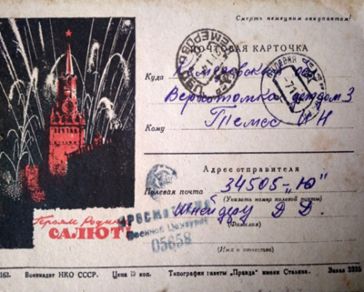
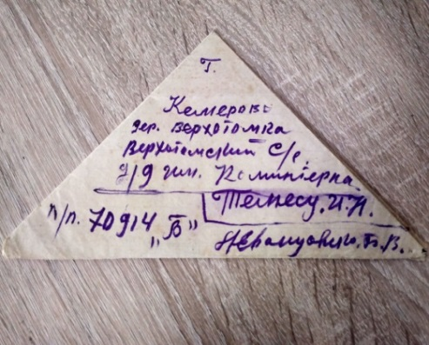

Фото 14. Листи з фронту

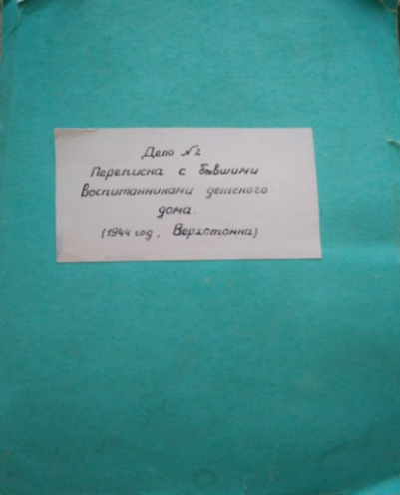
Про це листування ми дізналися з папки, яка велася у Верхотомську. Не дивлячись на велику зайнятість, важкі воєнні часи, директор знаходив можливість відповідати своїм дітям, бо розумів, які важливі для них його підтримка, батьківське мудре та добре слово.(фото № 15) Про те, наскільки значимою була фігура Іллі Наумовича, свідчать листи його вихованців. В одному з них ми прочитали такі промовисті слова: « Мой отец пал на поле боя, но я его могу пожалеть, как гражданина Советского Союза, но не как отца. Любимый, родной мой отец, который вырастил меня, воспитывал, учил, сделал из меня человека – это Вы, Илья Наумович!!!...
Фото 15. Папка листування

Я часто вспоминаю, как Вы пришли в д/д в Черешенки, но это было не детское учреждение, а колония, и впоследствии, благодаря мудрому Вашему руководству, эта колония стала действительно образцовым детским учреждением…»
1.4. І знову в рідному домі
У серпні 1945 року настав час повернення в Україну. І тепер у директора було мабуть ще більше клопоту. Повертались у рідні місця не з порожніми руками. У 5 вагонах та двох пульманах везли всіх вихованців, працівників, майно. Серед «пасажирів» був і жеребець «Москвич», а також квитанції на зданих корів, щоб мати можливість отримати їх після повернення додому.
У рідному селі над Десною вихованців та педколектив зустріли згарища і руїни, але це не злякало колектив. Захотілося зробити Черешеньки ще кращими. Де й сили бралися! Привели до ладу приміщення, що вціліли, територію дитбудинку, відродили допоміжне господарство. Не забули і про своїх товаришів, які загинули на фронті. Їх імена увічнили на пам`ятнику-обеліску. Перша зустріч випускників відбулася після війни в 1947р. на відкритті цього пам`ятника. (Додаток 9)
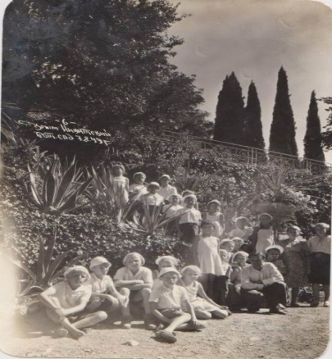
Йшли роки. Міцніло господарство, змінювався педагогічний і дитячий колективи під керівництвом директора. У нього був особливий дар педагога-організатора, керівника. «Батя» вмів організовувати роботу так, що все давало користь для дитбудинку.
Фото 16 .На відпочинку

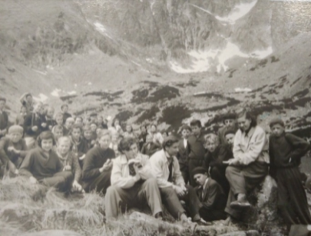
У липні 1948 року відбулась мандрівка вихованців та педагогів на пароплаві «М.В. Гоголь» по Десні та Дніпру. І це в тяжкому 1948-му! (фрагмент відеофільму на диску у відеододатку 2). 1957-1958рр. зимові канікули вихованці проводили в Москві, Ленінграді, Одесі, Закавказзі. В Ялті у дитбудинку була навіть своя база відпочинку, на яку влітку їздили відпочивати всім дружним колективом. (фото № 16) І все це завдяки грошовим прибуткам, які давало допоміжне господарство.
Розділ ІІ. І.Н. Темес :портрет непересічної особистості
2.1. Стиль педагогічної роботи
Вся життєдіяльність дитячого будинку була побудована на принципах педагогіки А..С. Макаренка, і в першу чергу – на довірі, чесності, щирості, точності, дотриманні суворої (але не паличної!) дисципліни. Безумовно, це не було сліпим копіюванням макаренського методу виховання. Адже і контингент дітей різко відрізнявся, і дитячий будинок не був колонією, і час був зовсім інший. Головне ж – Ілля Наумович був новатором. Він взяв педагогіку А.С. Макаренка за основу, але фундамент, на якому будував він свій дім, був особливим з багатьма нововведеннями, виходячи з нових обставин і нагальних завдань. В його педагогічній практиці можна знайти багато того, про що через десятиліття буде писати чудовий педагог-новатор В.О. Сухомлинський.
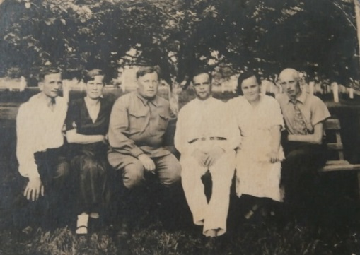
Директор разом з педколективом ставили перед собою мету не тільки вчити дітей, не тільки виховувати в них працелюбство, естетику, етику поведінки, моральну чистоту, але і піклування про розвиток патріотизму через побачене власними очима. Він дійсно замінив учням рідних, зробив більше, ніж цього вимагали обов’язки, дав їм крила, за допомогою яких вони могли летіти в будь-яку далечінь сміливо і впевнено.(фото № 17)
Фото 17. З колегами
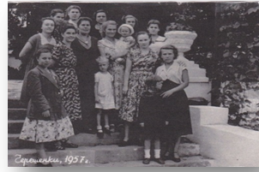
Ілля Наумович надзвичайно виділявся серед директорів інших дитбудинків. Він брав на себе відповідальність за становлення та входження в непросте життя суспільства та країни кожного з довірених йому дітей. Він чітко відмічав старанних, ініціативних, здібних і відкривав їм дорогу далі – до вищої освіти (фото № 18). Дітям, які втратили інтерес до навчання, допомагав влаштуватись у ремісничі училища та технікуми, чи просто на роботу з попереднім стажуванням. Для дітей, що залишилися без батьків, дуже важливо було якнайшвидше отримати професію, щоб людина могла стати самостійною, забезпечувати себе, не сумувала, не втрачала інтерес до життя.
Фото 18.З вихованцями
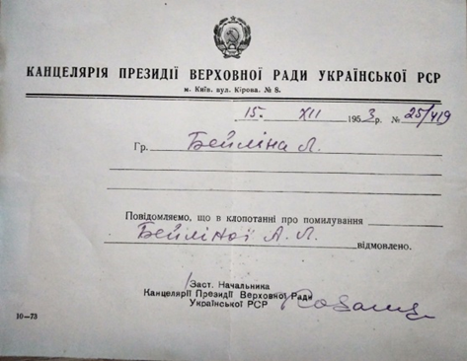
Багато зусиль директор прикладав для того, щоб дізнатися про долю репресованих батьків його вихованців, стукав у всі двері та інстанції, щоб добитися правди (фото № 19).
Михайло Браєр присвятив йому вірш:
Сьогодні стою щасливий перед Вами,
А в ті часи ми з труднощами скрізь стрічались:
Були евакуація, ворожі літаки над нами,
І не раз із життям та один з одним прощались.
Дитячий будинок став нам рідною оселею,
Фото 19. Відповідь на запит

Він прийняв нас, нагодував і пригрів.
Вчилися, виростали спільною долею,
А ще признаюсь: Ілля Наумович і вихователі замінили нам батьків.
Багато спогадів про директора залишилось у Едуарда Свірського:
«Коли я збирався їхати, Ілля Наумович сказав мені: - У нас кожному студенту планується невелика допомога, так що ти будеш щомісячно отримувати 50 карбованців.
– Ілля Наумович, звідки ресурси?
- Це тебе хай не хвилює. Але взагалі ти повинен знати, що ми маємо невелике допоміжне господарство – і реалізація цієї продукції дає нам гроші. Хіба харчувалися б так діти, якщо б ми жили на виділені державою гроші?» У цьому Ілля Наумович був правий, я завжди помічав: харчування в Черешеньках було більш ситним та смачнішим, ніж в інших дитячих будинках, особливо мені подобалася свіжа індичатина, яку давали іноді в неділю та на свята. Ілля Наумович віддавав своїм вихованцям більше, ніж цього потребував раціональний підхід, його відношення до дітей було ближче до батьківської зацікавленості у долі власної дитини».[7.52]

2.2.Темесові мости
У 1960 році «несподівано» виявилося, що людина, яка 22 роки життя присвятила дітям, не має вищої педагогічної освіти, і тому, на думку чиновників, не мала права надалі працювати в дитячому колективі! Не брався до уваги ні його досвід, ні організаторські здібності! Іллю Наумовича звільнили зі школи-інтернату та перевели на іншу посаду. В архіві школи ми знайшли цікавого листа від журналіста Олеся Мазура. Там є такі слова: « Іллю Наумовича якісь головотяпи забрали від дітей, від дитбудинку, від справи, для якої він був народжений. Він виплекав десятки випускників, які потім працювали у всіх куточках нашої країни, які приносили велику користь народному господарству, які захищали Батьківщину від ворога… На жаль, мільйонам дітей- сиріт, дітей війни не пощастило зустріти такого доброго і мудрого вихователя у своєму житті!». Але працюючи в райвиконкомі, куди його перевели, Ілля Наумович теж проявив свої організаторські здібності.(фото № 20).
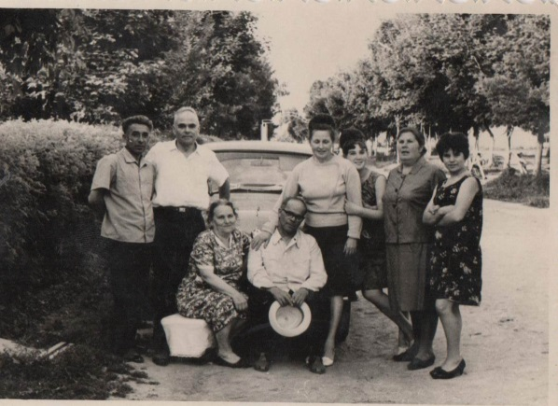
«Якось улітку колишні вихованці відвідали Черешеньки, а потім завітали до Іллі Наумовича в Короп. Там під час спілкування він раптово сказав: « У мене до вас є запитання: щоби ви порадили зробити для розвитку району? Подумайте. Напишіть. Скажіть зараз, якщо є якісь міркування». Далі йшла мова про відсутність промисловості в районі, про роз'єднаність райцентру та задеснянських сіл, про відсутність асфальтованих доріг.» [7.54] Наразі зрозуміло, що Ілля Наумович зробив потрібні висновки з цієї розмови. Для розвитку району були потрібні дороги, які б об’єднали віддалені села і центр. Потрібен був міст через красуню Десну! У1983році великий міст між селами Черешеньки і Придеснянське було збудовано. Ось так його задуми поступово втілювались в реальність.
Фото 20. Зустріч з друзями
Потім з`явилася ідея провести залізничну колію від Алтинівки до Коропа – і вона теж була втілена в життя!
Все його життя – це суцільний людський подвиг на благо майбутнього дітей, району, країни – це будівництво мостів у майбутнє. Свою роботу Ілля Наумович робив непомітно, але день у день, із місяця в місяць, із року в рік – ретельно, надійно, бездоганно, реально.
2.3.Темес і сім’я
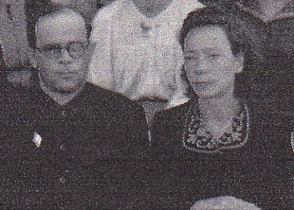
Про сім’ю директора, стосунки в його родині найбільше нам змогла розповісти колишній секретар Черешенського дитбудинку Жабко Катерина Сергіївна. З її розповіді: «Ілля Наумович мав гарну та освічену дружину (фото № 21). Євгенія Федорівна працювала художнім керівником. Дуже гарно грала на акордеоні. У сім`ї панувала злагода і любов. Від дружини він вимагав, напевно, навіть більше, ніж від інших працівників. Тільки власним прикладом, бездоганною поведінкою можна було створити такий міцний дружний колектив, де педагоги і вихованці були єдиним цілим. Ілля Наумович у своєму господарстві тримав корову. Тварину нічим було годувати. Але директор не дозволив завідуючому допоміжним господарством завезти чи самому виписати сіна. Корова була напівголодна. Євгенія Федорівна декілька разів, без його дозволу, ходила в їдальню за картопляними очистками й відходами капусти для корови. Коли про це дізнався Ілля Наумович, була велика неприємність. І тоді корови позбулися. Як було заведено до нього, городник приніс Євгенії Федорівні овочі зі шкільного городу. Ілля Наумович із образою змусив все віднести в дитячу їдальню». (Зі спогадів К.С.Жабко)
Фото21. З дружиною
Під час перебування в Черешеньках народилося дві доньки – Ніла і Наташа. Про них ми знаєм те, що вони виховувалися в дитбудинку і нічим не вирізнялися серед інших дітей. Навчались, виконували всі доручення старших, працювали в полі. В роки війни допомагали батьку відписувати листи на фронт, бо було їх сотні. На всі фронтові трикутники Ілля Наумович давав відповідь, ставляючи на листі фразу: «Ответил». Дівчатка були щирі і привітні, вміли дружити, про що свідчать спогади їхньої шкільної подруги Тетяни Хожай (матері співачки Оксани Хожай).
Сестри Темес наразі проживають в США, штат Техас. На жаль, зв'язок з ними втрачений. Та ми намагаємося відшукати доньок Іллі Наумовича та налагодити контакти. І певні успіхи в цій справі в нас вже є. Хоча синами і доньками Темеса по праву можна назвати всіх його вихованців. Тим більше, що вони, і це саме головне, вважають його батьком. Кожного року випускники приїздили до рідних Черешеньок. Хто потягом, хто пароплавом. Бувало, ідуть по селу вже нагороджені орденами, медалями, маючи червоні дипломи, різні професії: лікарі, вчителі, інженери, льотчики… В гарну погоду зустріч відбувалася в парку, біля школи, між кленами-велетнями, які, до речі, збереглися з тих незабутніх для них часів. Сідали за довгими столами, лунали пісні і спогади. Іллю Наумовича називали рідним батьком, тому, що всі були круглими сиротами. Брали його на руки і підкидали вгору. Дякували за виховання і настанови.
2.4.Пам’ять
5 січня 1979 року Ілля Наумович пішов із життя. Добру пам’ять залишила після себе ця надзвичайна і прекрасна людина. На пам’ятнику викарбувані слова: «Ви любили нас. Ви жили для нас. Черешенські діти» (Додаток 10). Пам’ятник встановили також вони, його сини та доньки.

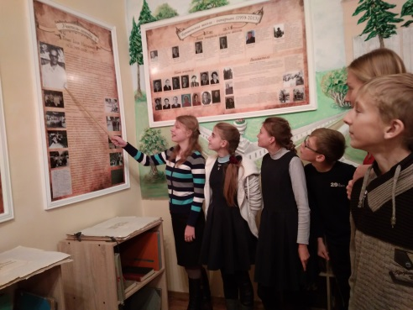
Педколектив прикладає максимум зусиль задля поширення досвіду роботи цього черешенського самородка, ознайомленню з методами його роботи. В цьому році був відкритий музей школи, де більшу частину експозицій займають матеріали про спецдитбудинок. Окремий стенд присвячений І.Н. Темесу. Вихованці нашого гуртка вчать історичний матеріал та стануть екскурсоводами в ньому.
Ми ж після завершення нашого дослідження вже провели декілька екскурсій по музею для своїх однолітків, під час яких розповідали про історію нашого закладу. (фото № 22).
Фото 22. Екскурсія по музею
Ім՚я Іллі Наумовича відоме далеко за межами України. Нашу розповідь ми вирішили завершити оповіданням Марії Амор, американської письменниці, батько якої Фелікс Дектор був вихованцем спецдитбудинку. Це оповідання найбільш чітко описує час, атмосферу і ту роль, яку відігравав директор дитбудинку в долі дітей «ворогів народу».
«Бабушку арестовали, дедушка уже благополучно сидел, комнату опечатали и восьмилетний Фелька, которому еще предстояло стать моим папой, стал для начала бездомным. Пару месяцев подкармливали соседи, спал на половичке в прихожей, а потом сдали пацана в детдом. У украинского детдома был чудесный адрес: Черниговская область, пристань Вишенки, хутор Черешенки, и, что даже важнее, чудесный директор – Илья Наумович Темес. Он заглянул в документы мальчика и спросил: - А где твои папа с мамой?
На этот неприятный вопрос Феля с вызовом ответил: - Сидят. Шпионы, враги народа.
Ясно, что враги народа, иначе бы не посадили, не могли же невинных людей посадить или ложно обвинить! А поскольку Феля точно знал, что сам он не враг народа и не шпион, он отделил себя, достойного, нормального человека, от этих родителей. Хоть товарищ Сталин и объяснял, что сын за отца не ответчик, но все равно стыдно в таком признаваться. Директор детдома каким-то чудом об этом догадался и посоветовал:
- Когда ребята в отряде будут спрашивать про родителей, ты не говори, что они сидят.
- А что же я могу сказать?
- Скажи, что умерли.
У Фельки прямо камень с души свалился. Намного легче говорить, что умерли, чем каждый раз испытывать эту раздвоенность и ущемленность, и рассказывать про папу и маму такие ужасные вещи.
Я, разумеется, не апологет сталинских детдомов для детей репрессированных. Хоть ни об одном из них, кроме того, что был на пристани Вишенки, хуторе Черешенки ничего не знаю, но почему-то предполагаю, что школами Монтессори все сплошь они не являлись. Но хороший человек на подходящем ему месте может сделать необыкновенно много добра: благодаря директору Илье Наумовичу в этом детском доме ребятам было хорошо. Там была человеческая атмосфера, дружеские отношения, заботливые воспитатели. Илья Наумович часто заходил, беседовал с детьми. Фелька даже хорошо учиться повадился, чего в отчем доме за ним не замечалось.
К концу учебного года Илья Наумович зафрахтовал пароход, который летом повезет всех детей по Десне, и дальше, в низовья Днепра, любоваться Днепрогэсом. Фельке нетерпелось отправиться в путешествие, но случилось еще одно невероятное чудо – приехала мама. Мама есть мама.
Фелька, скрепя сердце, простился с детдомовцами, уехал, и больше никогда никого из этого детдома не встречал.
Прошли, как говорится, годы. И дети, прошедшие через этот детдом, создали в Интернете сайт, посвященный его замечательному директору. Рассказали, например, как во время войны, когда подходили немцы, Илья Наумович сумел вывести всех своих воспитанников с хутора за линию фронта и увез в эвакуацию. Он работал там до 59 года. Знай об этом Феликс, он мог бы приехать, встретиться с ним, но в доинтернетовские времена связи рвались навеки. Встречи не случилось, слова благодарности так и не были сказаны. Теперь есть Интернет, но уже нет Ильи Наумовича. Зато остались люди, много людей, которым, благодаря замечательному педагогу «жить стало лучше».

Висновки
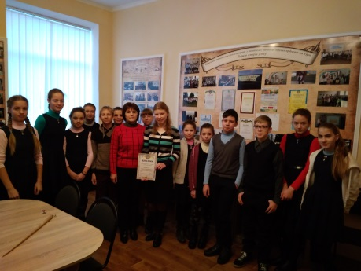
Отже, коли ми ознайомилися з надзвичайно важким, насиченим, майже дорослим героїзмом і самовідданістю, але дуже цікавим і змістовним життям вихованців нашої дитячої установи в минулому, то переконались, що наші педагоги використовують в своїй роботі безцінний педагогічний досвід відомого вчителя від Бога, Людини з великим серцем, Іллі Наумовича Темеса, відчули гордість за те, що ми причетні до його таланту, який він щедро дарував людям.Загальновідомо, що діти, позбавлені батьківського піклування, є найбільш вразливою групою населення, найбільш страждають від порушень прав людини і потребують особливого захисту. Кожен з нас, нинішніх вихованців Черешенської школи-інтернату, потрапив сюди з різних особистих життєвих обставин, під час складних і драматичних. Але наші педагоги, маючи взірець особливої методики виховання любов’ю до дитини, намагаються підвищувати рівень згуртованості дитячого колективу, сприяють створенню комфортної атмосфери для життя і навчання в закладі. А ми, в свою чергу, вчимося ніколи не втрачати надії, не здаватися, а діяти, шукати шляхи вирішення. В будь-якій ситуації залишатися людиною, любити свою рідну землю, свою Вітчизну. І взагалі - «НЕ СКИГЛИТИ» (продовжує бути девізом закладу). Тільки так і не інакше! Сучасні Черешеньки- це впорядкована, вся в зелені і квітах територія, чудова школа, ми, її нинішні вихованці, а також педагоги, які гідно продовжують традиції, започатковані в дитбудинку, прикладаючи своїх зусиль, щоб зробити з нас талановитих та обдарованих дітей. Ми пишаємося досягненнями як педагогів школи, так і її вихованців. А пишатися є чим! В 2015р. директор школи Лагошна О.О. була нагороджена Дипломом Верховної Ради України. Є в нас і лауреати премії С. Русової, і переможці різноманітних Всеукраїнських та обласних конкурсів. Великі здобутки наші учні мають в спорті, гуртковій роботі. Вихованцями нашого гуртка разом з керівником Ганною Іванівною було проведено краєзнавче дослідження та підготовлена змістовна робота «Темесові мости», за яку ми отримали літературну премію ім. В. Нікітіна.(Фото№ 23). Також ми порушили клопотання перед адміністрацією району про присвоєння мосту через Десну імені Темеса.
Ми вирішили ініціювати зустріч випускників тих років наприкінці навчального року, показати їм наші досягнення, розповісти про своє життя і послухати їх спогади. Всі зібрані матеріали ми розмістимо в нашому шкільному музеї. Це буде наш невеликий внесок в справу вшанування пам’яті цієї прекрасної людини.
Фото 23. Чергова нагорода
Адже нашим орієнтиром в роботі завжди буде славна історія нашої школи, у витоків якої стояв мудрий Вчитель – Ілля Наумович Темес.

Список інформаційних джерел
- Амор М. Новорічне оповідання
- Басанець В.І. Родинне свято в Черешеньках// Нові горизонти. – 1996 – №58
3. Браєр М.В.Дороги сходяться в Черешеньках// Нові горизонти. – 1986 – №75
4. Еремеева В.Ф., Свирский Е.Б. Рассказы из книги об Илье Наумовиче и его Черешенках. Черешенки в моей жизни – Москва, 2005,с.5 , 32
5. Еремеева В.Ф., Свирский Е.Б. Рассказы из книги об Илье Наумовиче и его Черешенках. – Жизнь - испытания. - Москва, 2005, с.36-37
6. Еремеева В.Ф., Свирский Е.Б. Рассказы из книги об Илье Наумовиче и его Черешенках. Трудными дорогами – Москва, 2005, с.39
7. Еремеева В.Ф., Свирский Е.Б. Рассказы из книги об Илье Наумовиче и его Черешенках. Мосты в будущее. – Москва, 2005,с.52, 54
8. Жук В.Г. І біль, і радість у серці// Нові горизонти. – 2006. – №27
9. Михайленко В.М. Коропщина в іменах. – Мена: Домінант, 2015
10. Постол Г.П. Серцем я з Вами// Нові горизонти. – 1995. – №45
11. Ципко Л.А. Вітчизна починається з Черешеньок.// Нові горизонти. – 1996. – №91
12.Архів КЗ «Черешенська спеціалізована школа-інтернат І-ІІІ ступенів з поглибленим вивченням окремих предметів та курсів» Чернігівської обласної ради
Респонденти:
1. Дектор Фелікс Адольфович, 1930 р.н.. літератор, журналіст, продюсер, Єрусалим, Ізраїль
2. Жабко Катерина Сергіївна, 1923р.н., колишній секретар Черешенського дитбудинку 1947 -1978 рр, с. Черешеньки Коропський р-н Чернігівська обл..
3. Хожай Тетяна Анатоліївна, 1940 р.н., пенсіонерка, м. Борзна Чернігівська обл..

